КОМПЛЕКТ КОНТРОЛЬНО-ОЦЕНОЧНЫХ СРЕДСТВ
по дисциплине
«ЕН.01 Информатика и информационно-коммуникационные технологии в профессиональной деятельности»
Программы подготовки специалистов среднего звена по специальности
43.02.14 Гостиничное дело

Разработчик:
преподаватель первой категории
Торбик Я.Д.

Одобрено на заседании
Отделения ПСиТ Колледжа АлтГУ
Протокол № 1от «20» сентября 2017 г.

Барнаул 2017
ПАСПОРТ КОМПЛЕКТА ОЦЕНОЧНЫХ СРЕДСТВ
Перечень формируемых компетенций:
ОК 1. Выбирать способы решения задач профессиональной деятельности, применительно к различным контекстам.
ОК 3: Планировать и организовывать собственное профессиональное и личностное развитие.
ОК 4: Работать в коллективе и команде, эффективно взаимодействовать с коллегами, руководством, клиентами.
ОК 05. Осуществлять устную и письменную коммуникацию на государственном языке с учетом особенностей социального и культурного контекста.
ОК 06. Проявлять гражданско-патриотическую позицию, демонстрировать осознанное поведение на основе традиционных общечеловеческих ценностей.
ОК 07. Содействовать сохранению окружающей среды, ресурсосбережению, эффективно действовать в чрезвычайных ситуациях.
ОК 09. Использовать информационные технологии в профессиональной деятельности.
ОК 10. Пользоваться профессиональной документацией на государственном и иностранном языках.
ОК 11. Планировать предпринимательскую деятельность в профессиональной сфере.

№ п/п | Контролируемые разделы (темы) | Код контролируемой компетенции (или её части) | Наименование  оценочного средства
1 | Тема 1.1. Понятие «информация». Информационные технологии обработки информации в туризме Тема 2.1. Разнообразие прикладных программ общего назначения для обеспечения профессиональной деятельности  Тема 3.1. Знакомство с графической ОС.  Подключение внешних устройств к компьютеру и их настройка.  Тема 3.2. Разграничение прав доступа в сети, общее дисковое пространство в локальной сети. | ОК 2,4 | терминологический диктант
2 | Тема 2.2. Специализированное программное обеспечение для обеспечения профессиональной деятельности.  Тема 2.3. Создание архива данных и работа с ним. Файл как единица хранения информации на компьютере.  Атрибуты файла и его объем.  Запись информации на компакт-диски.  Тема 2.4. Поиск информации на государственных образовательных порталах  Создание ящика электронной почты и настройка его параметров.  Формирование адресной книги. | ОК.2,,4-6, 9 | Практические задания, тесты №1-2, Контрольные работы №1-2
3 | Тема 3.3. Защита информации, антивирусная защита.  Тема 4.1. Ввод, редактирование и форматирование текста в ТР.  Создание, заполнение и оформление таблиц в ТР. Списки и колонки. Создание и редактирование графических изображений. Создание компьютерной публикации (по профилю специальности).  Тема 4.2. Ввод данных, редактирование данных. Форматы.  Вычисление в ЭТ.  Создание конкретных ЭТ. Форматирование ЭТ.  Построение и форматирование диаграмм в ЭТ.  Создание электронного документа.  Тема 4.3. Создание простейшей БД. Сортировка и фильтрация в БД. Создание запросов. | ОК2,ОК.4-11 | Практические задания, тесты №1-2, Контрольные работы №1-2
4 | Тема 4.4. Создание графического изображения (рисунка) в Paint.  Создание простого чертежа (по профилю специальности) в Paint.  Создание презентации на prezi.com.  Редактирование, художественное оформление слайдов. Спецэффекты.  Создание зачётной презентации (по профилю специальности).  Тема 5.2. Сетевые технологии организации работы с информацией в сфере гостиничного сервиса | ОК.4-5 | Практические задания, тесты №1-2, Контрольные работы №1-2
Сформированность выше перечисленных компетенций предполагает, что в результате освоения дисциплины обучающийся должен:
уметь:
- пользоваться современными средствами связи и оргтехникой; обрабатывать текстовую и табличную информацию;
- пользоваться прикладным программным обеспечением в сфере профессиональной деятельности и владеть методами сбора, хранения и обработки информации;
- осуществлять поиск информации на компьютерных носителях, в локальных и глобальных информационных сетях;
- использовать в профессиональной деятельности различные виды программного обеспечения, применять компьютерные и телекоммуникационные средства;
- обеспечивать информационную безопасность;
- применять антивирусные средства защиты информации;
- осуществлять поиск необходимой информации.
знать:
- алгоритмы выполнения работ в профессиональной и смежных областях; методы работы в профессиональной и смежных сферах; структуру плана для решения задач; порядок оценки результатов решения задач профессиональной деятельности;
- возможные траектории профессионального развития и самообразования;
- психология коллектива;
- методы планирования труда работников службы (приема и размещения, питания, обслуживания и эксплуатации номерного фонда); методик определения потребностей службы приема и размещения в материальных ресурсах и персонале;
- структуру служб гостиницы; методику определения потребностей службы обслуживания и эксплуатации номерного фонда в материальных ресурсах и персонале;
- структура и место различных служб в системе управления гостиничным предприятием, взаимосвязь с другими подразделениями гостиницы; функциональные обязанности сотрудников службы;
- правила поведения в конфликтных ситуациях, возникающих в процессе функционирования гостиницы (конфликтные ситуации между сотрудниками гостиницы, между сотрудниками гостиницы и гостями, между сотрудниками гостиницы и деловыми партнерами гостиницы, поставщиками и подрядчиками);
- кадровый состав различных служб гостиницы, его функциональные обязанности; требования к обслуживающему персоналу;
- методику проведения тренингов для персонала;
- критерии и показатели качества обслуживания в различных службах гостиницы; основные и дополнительные услуги, предоставляемые гостиницей;
- критерии и показатели качества обслуживания; методы оценки качества предоставленных услуг;
- принципы взаимодействия с другими службами отеля; сервисные стандарты housekeeping (стандарты обслуживания и регламенты службы обслуживания и эксплуатации номерного фонда); критерии и показатели качества обслуживания;
- критерии и методы оценки эффективности работы сотрудников и службы бронирования и продаж.
«отлично» | 85-100% правильных ответов
«хорошо» | 70-84% правильных ответов
«удовлетворительно» | 50-69% правильных ответов
«неудовлетворительно» | 0-49% правильных ответов

I ТЕКУЩИЙ КОНТРОЛЬ ПО УЧЕБНОЙ ДИСЦИПЛИНЕ
- ОЦЕНОЧНОЕ СРЕДСТВО: Терминологический диктант
- Цель: оценка качества усвоения категориального аппарата
- Проверяемые компетенции (код): ОК2,4
- Сформированность данной(ых) компетенции(й) предполагает, что в результате освоения дисциплины обучающийся должен:
знать
- понятие информации,информационных систем и информационных технологий;
уметь
- использовать программное обеспечение в профессиональной деятельности;
- применять компьютерные и телекоммуникационные средства;
- работать с информационными справочно-правовыми системами;

- Критерии оценивания:
«отлично» | 85-100% правильных ответов
«хорошо» | 70-84% правильных ответов
«удовлетворительно» | 50-69% правильных ответов
«неудовлетворительно» | 0-49% правильных ответов

- Пример оценочного средства (примерные тестовые задания, типовой вариант контрольной работы и др.)
Терминологический диктант №1
Тема «Информация. Виды, источники информации. Информационные технологии»

Дать название термина
Вариант 1 | Вариант 2
сведения об объектах и явлениях окружающей среды, их параметрах, свойствах и состоянии, которые уменьшают имеющуюся о них степень неопределенности, неполноты знаний.  Ответ: информация | совокупность средств и методов их применения для целенаправленного изменения свойств информации, определяемого содержанием решаемой задачи или проблемы  Ответ: информационные технологии
способность информации соответствовать нуждам (запросам) потребителя;  Ответ: релевантность | свойство информации исчерпывающе (для данного потребителя) характеризовать отображаемый объект и/или процесс;  Ответ: полнота
свойство информации, характеризующее возможность ее получения данным потребителем;  Ответ: доступность | свойство, характеризующее удобство формы или объема информации с точки зрения данного потребителя  Ответ: эргономичность
Перечислить виды информации по форме передачи с примерами:  Ответ:  - вербальная (к этому классу относится, например, словесная информация);  - невербальная (например, графическая). | Перечислить виды информации по способу восприятия с примерами:  Ответ: Зрительная, обонятельная, осязательная, слуховая , тактильная

- ОЦЕНОЧНОЕ СРЕДСТВО: Практическое задание №1
- Цель: Формирование системы знаний об основных принципах работы файловых менеджеров
- Проверяемые компетенции (код): ОК.2,4-6
- Сформированность данной(ых) компетенции(й) предполагает, что в результате освоения дисциплины обучающийся должен:
знать
- состав, функции информационных и телекоммуникационных технологий, возможности их использования в профессиональной деятельности;
- основные правила и методы работы с пакетами прикладных программ;

уметь
- использовать программное обеспечение в профессиональной деятельности;
- применять компьютерные и телекоммуникационные средства;
- использовать прикладные программы в профессиональной деятельности;
- Критерии оценивания:
5 баллов | Работа выполнена в срок, защищена с первого раза, полностью оформлена, получены достоверные результаты, при необходимости написан теоретический конспект, сделаны выводы по работе. Студент блестяще отвечает на вопросы, демонстрирует глубокие теоретические знания, знание первоисточников.
4 балла | Работа выполнена в срок, защищена с первого раза, в оформлении присутствуют незначительные недочеты, получены достоверные результаты, при необходимости написан теоретический конспект. Студент уверенно отвечает на вопросы, демонстрирует достаточно высокий уровень теоретических знаний, знание первоисточников.
3 балла | Работа выполнена в срок, защищена с первого раза, в оформлении присутствуют незначительные недочеты, получены достоверные результаты, при необходимости написан теоретический конспект. Студент демонстрирует достаточный уровень теоретических знаний, однако затрудняется отвечать на отдельные вопросы.
2 балла | Работа не всегда защищена с первого раза, в оформлении присутствуют существенные недочеты. Студент затрудняется отвечать на вопросы.
- Пример оценочного средства (примерные тестовые задания, типовой вариант контрольной работы и др.)
Практическое задание №1
Создание архива данных

- Запустите программу FAR manager (Для этого активируйте клавишу Пуск).
- Откройте в левой панели FAR диск U, для этого:
  - Нажмите одновременно клавиши Alt и F1 для смены диска в левой панели.
  - В появившемся диалоговом окне выбора диска с помощью клавиш управления курсором установите курсор на вашем диске (U) и нажмите клавишу Enter.
- Установите в левой панели FAR краткий формат представления данных, для этого:
  - Вызовите меню, нажатием на клавишу F9;
  - Клавишами управления курсором установите курсор на пункте главного меню «Левая панель» и откройте содержимое этого пункта, нажав клавишу управления курсором «стрелка в низ».
  - Клавишами управления курсором установите курсор на пункте «Краткий формат» и нажмите клавишу Enter.
- Создайте на диске U каталог (папку) с именем «ИКТ». Для этого:
  - Нажмите клавишу F7.
  - В появившемся диалоговом окне «Создание каталога» напишите имя создаваемого каталога «Гостиничный сервис» и нажмите клавишу «Enter».
- Перейдите в созданный каталог «Гостиничный сервис». Для этого клавишами управления курсором установите курсор на каталоге (папке) «Гостиничный сервис» и нажмите клавишу Enter.
- Создайте в каталоге «Гостиничный сервис» текстовый документ с именем anketa.txt, для этого:
  - Одновременно нажмите клавиши Shift и F4.
  - В появившемся окне «редактирование файла» введите имя создаваемого файла (anketa.txt) и нажмите клавишу Enter.
  - В открывшемся окне напечатайте следующие данные: фамилию, имя, отчество, специальность, номер учебной группы, курс обучения.
  - Сохраните файл нажатием клавиши F2 и закройте его нажатием клавиши Esc.
- Просмотрите содержимое созданного файла, для этого:
  - Клавишами управления курсором установите курсор на имени созданного файла (anketa.txt).
  - Откройте файл для просмотра нажатием клавиши F3 и просмотрите содержимое файла.
  - Закройте файл нажатием клавиши Esc.
- Отредактируйте созданный файл, добавив в него дату своего рождения для этого:
  - Клавишами управления курсором установите курсор на имени созданного файла (anketa.txt).
  - Откройте файл для редактирования нажатием клавиши F4 и дополнительно введите дату рождения.
  - Сохраните файл нажатием клавиши F2 и закройте его нажатием клавиши Esc.
- Создайте в папке «Гостиничный сервис» подкаталог с именем lab_rabota_1, для этого:
  - Нажмите клавишу F7.
  - В появившемся диалоговом окне «Создание каталога» напишите имя создаваемого каталога «lab_rabota_1» и нажмите клавишу «Enter».
- Перенесите файл (anketa.txt) в созданный каталог «lab_rabota_1», для этого:
  - Сделайте активной правую панель FAR, для этого переведите на нее курсор из левой панели нажав клавишу табуляции Tab.
  - Нажмите одновременно клавиши Alt и F2 для смены диска в правой панели.
  - В появившемся диалоговом окне выбора диска с помощью клавиш управления курсором установите курсор на диске U и нажмите клавишу Enter.
  - Откройте Вашу рабочую папку, для этого клавишами управления курсором установите курсор на имени Вашей рабочей папки и нажмите клавишу Enter.
  - Откройте подкаталог «lab_rabota_1», для этого клавишами управления курсором установите курсор на его имени и нажмите клавишу Enter.
  - Сделайте активной левую панель FAR, для этого переведите на нее курсор из правой панели нажав клавишу табуляции Tab.
  - Клавишами управления курсором установите курсор на имени переносимого файла (anketa.txt).
  - Нажмите клавишу F6 и просмотрите содержимое появившегося диалогового окна «Переименование».
  - Перенесите файл нажатием клавиши Enter.
- Переименуйте файл anketa.txt в файл с именем anketa_new.txt, для этого:
  - Откройте подкаталог «lab_rabota_1», для этого клавишами управления курсором установите курсор на его имени и нажмите клавишу Enter.
  - Клавишами управления курсором установите курсор на имени переименовываемого файла (anketa.txt).
  - Нажмите клавишу F6 и просмотрите содержимое появившегося диалогового окна «Переименование».
  - В конце строки, определяющей путь (u:\ИКТ\lab_rabota_1) допишите \anketa_new.txt и нажмите клавишу Enter.
- На диске U создайте папку Urok_1.
- Скопируйте файл anketa_new.txt в папку с именем Urok_1, для этого:
  - Сделайте активной правую панель FAR, для этого переведите на нее курсор из левой панели нажав клавишу табуляции Tab.
  - Нажмите одновременно клавиши Alt и F2 для смены диска в правой панели.
  - В появившемся диалоговом окне выберите диск U и нажмите клавишу Enter.
  - Перейдите в папку Urok_1, для этого клавишами управления курсором установите курсор на имени папки (Urok_1) и нажмите клавишу Enter.
  - Сделайте активной левую панель FAR, для этого переведите на нее курсор из правой панели нажав клавишу табуляции Tab.
  - Клавишами управления курсором установите курсор на имени копируемого файла (anketa_new.txt).
  - Нажмите клавишу F5 и просмотрите содержимое появившегося диалогового окна «Копирование».
  - Скопируйте файл нажатием клавиши Enter.
- Скопируйте еще раз файл anketa_new.txt в папку с именем Urok_1, задав при копировании файлу новое имя anketa_old.txt, для этого:
  - Клавишами управления курсором установите курсор на имени копируемого файла (anketa_new.txt).
  - Нажмите клавишу F5 и просмотрите содержимое появившегося диалогового окна «Копирование».
  - В конце строки, определяющей путь (U:\Urok_1) допишите \anketa_old.txt и нажмите клавишу Enter.
- Покажите результаты работы преподавателю.
- Создайте в папке «Гостиничный сервис» папку COPY.
- Скопируйте в папку «Гостиничный сервис» папку primery_f.
- Перейдите в скопированную папку. Установите упорядочивание файлов по размеру.
- В другой панели установите упорядочивание файлов по времени создания и т.д.
- В папке primery_f найти все файлы с расширением .txt (используя поиск по маске)
- Скопируйте найденные файлы из папки primery_f в папку COPY.
- Осуществите поиск файла notepad.exe в папке primery_f.
- Покажите результаты работы преподавателю.
- в папке … Гостиничный сервис \ primery_f.\labs и всех ее подпапках найдите все текстовые файлы (с расширением txt), содержащие слово файл.
- Покажите результаты работы преподавателю.
- в папке … Гостиничный сервис \ primery_f.\labs и всех ее подпапках найдите все текстовые файлы (с расширением txt), в имени которых вторя буква а.
- Покажите результаты работы преподавателю.
- Удалите папки COPY и Urok_1 со всеми вложенными файлами.

- Рекомендуемый перечень вопросов для самостоятельной подготовки
- Обзор возможностей различных файловых менеджеров
- Управление компьютером и выполнение действий без мыши с помощью сочетаний клавиш.
- ОЦЕНОЧНОЕ СРЕДСТВО: Практическое задание №2
- Цель: Формирование системы знаний об основных принципах подготовки и обработки текстовых документов.
- Проверяемые компетенции (код): ОК.2,4,5,6,9 ПК 4.3
- Сформированность данной(ых) компетенции(й) предполагает, что в результате освоения дисциплины обучающийся должен:
знать
- состав, функции информационных и телекоммуникационных технологий, возможности их использования в профессиональной деятельности;
- основные правила и методы работы с пакетами прикладных программ;
уметь
- использовать программное обеспечение в профессиональной деятельности;
- применять компьютерные и телекоммуникационные средства;
- использовать прикладные программы в профессиональной деятельности;

- Критерии оценивания:
5 баллов | Работа выполнена в срок, защищена с первого раза, полностью оформлена, получены достоверные результаты, при необходимости написан теоретический конспект, сделаны выводы по работе. Студент блестяще отвечает на вопросы, демонстрирует глубокие теоретические знания, знание первоисточников.
4 балла | Работа выполнена в срок, защищена с первого раза, в оформлении присутствуют незначительные недочеты, получены достоверные результаты, при необходимости написан теоретический конспект. Студент уверенно отвечает на вопросы, демонстрирует достаточно высокий уровень теоретических знаний, знание первоисточников.
3 балла | Работа выполнена в срок, защищена с первого раза, в оформлении присутствуют незначительные недочеты, получены достоверные результаты, при необходимости написан теоретический конспект. Студент демонстрирует достаточный уровень теоретических знаний, однако затрудняется отвечать на отдельные вопросы.
2 балла | Работа не всегда защищена с первого раза, в оформлении присутствуют существенные недочеты. Студент затрудняется отвечать на вопросы.
- Пример оценочного средства (примерные тестовые задания, типовой вариант контрольной работы и др.)
Задание «Работа в среде текстового процессора Word2010»
Вся работа выполняется в среде текстового процессора MS Word 2007 или MS Word2010.
- Создать шаблон пользователя под именем Мой шаблон со следующими параметрами: гарнитура шрифта - Times New Roman, начертание - обычный, кегль шрифта - 14 пунктов, цвет текста – авто (черный); параметры абзаца: выравнивание текста – по ширине страницы, отступ первой строки -12,5 мм, межстрочный интервал – Полуторный.
- Содержание текстового файла Текст без форматирования (находится в папке Задание) представить в формате созданного шаблона Мой шаблон.
- Создать титульный лист с указанием названия университета, темы учебного курса, Ф.И.О. автора, Ф.И.О. преподавателя (Зиновьева А.Е..), место и год выполнения работы.
- Автоматически проставить страницы арабскими цифрами, соблюдая сквозную нумерацию по всему тексту. Порядковый номер ставят вверху страницы, справа. На титульном листе страница не ставится, но учитывается.
- Автоматически сформировать оглавление по имеющимся разделам текста используя стили Заголовок 1 и 2.
- Добавить в текст и автоматически отразить в оглавлении еще несколько названий разделов.
- Исправить ошибки в тексте используя вкладку Рецензирование.
- Нарисовать, разместить на отдельной странице, добавив к страницам текста в раздел Приложение, схему Линейно - штабная структура управления (находится в папке Задание) как рис 2. Придать элементам схемы объемный характер и отобразить разными цветами.
- Разместить в документе страницу альбомного формата с таблицей Заселения номеров общежития (находится в папке Задание).
- Разместить в начале текста, после оглавления изображение 1 (находится в папке Задание).
- Средствами Word обрезать изображение, оставив на картинке только мужчину за столом слева на первом ряду. Поместить надпись рис 1.
- Автоматически сформировать список иллюстраций и разместить список в конце документа.
- Сформировать и добавить в конец документа примеры формул из файла «Примеры формул из задания».
- Перенумеровать страницы документа.
- Выслать результаты работы на адрес преподавателя.

- Рекомендуемый перечень вопросов для самостоятельной подготовки
- Дополнительные возможности текстового редактора MS Office Word.
- ОЦЕНОЧНОЕ СРЕДСТВО: Практическое задание №3
- Цель: Формирование системы знаний об основных принципах работы с табличной информацией
- Проверяемые компетенции (код): ОК.2,4,5,6,9 ПК 1.1,4.3
- Сформированность данной(ых) компетенции(й) предполагает, что в результате освоения дисциплины обучающийся должен:
знать
- состав, функции информационных и телекоммуникационных технологий, возможности их использования в профессиональной деятельности;
- основные правила и методы работы с пакетами прикладных программ;

уметь
- использовать программное обеспечение в профессиональной деятельности;
- применять компьютерные и телекоммуникационные средства;

- Критерии оценивания:
5 баллов | Работа выполнена в срок, защищена с первого раза, полностью оформлена, получены достоверные результаты, при необходимости написан теоретический конспект, сделаны выводы по работе. Студент блестяще отвечает на вопросы, демонстрирует глубокие теоретические знания, знание первоисточников.
4 балла | Работа выполнена в срок, защищена с первого раза, в оформлении присутствуют незначительные недочеты, получены достоверные результаты, при необходимости написан теоретический конспект. Студент уверенно отвечает на вопросы, демонстрирует достаточно высокий уровень теоретических знаний, знание первоисточников.
3 балла | Работа выполнена в срок, защищена с первого раза, в оформлении присутствуют незначительные недочеты, получены достоверные результаты, при необходимости написан теоретический конспект. Студент демонстрирует достаточный уровень теоретических знаний, однако затрудняется отвечать на отдельные вопросы.
2 балла | Работа не всегда защищена с первого раза, в оформлении присутствуют существенные недочеты. Студент затрудняется отвечать на вопросы.
- Пример оценочного средства (примерные тестовые задания, типовой вариант контрольной работы и др.)
Задание №1.Создание таблиц в MS Excel: ввод данных, формат ячеек, объединение ячеек, вставка и удаление строк, столбцов, ячеек, сортировка данных, автозаполнение. Простейшие расчеты

1. Создать следующую таблицу:
Сводная ведомость
Товар | Цена | Запас на складе
Бумага | 96,00р. | 62
Картон | 82,00р. | 31
Плёнка | 114,00р. | 21
Калька | 92,00р. | 52
Карандаши | 53,00р. | 44
Альбом | 26,00р. | 5
Мел | 17,00р. | 10
Маркеры | 12,00р. | 50
Фломастеры | 34,00р. | 40
Наклейки | 7,00р. | 37
Распродано
Товар | Цена | Общее количество
Ластик | 3,00р. | 90
Калькулятор | 218,00р. | 22
Пластилин | 37,00р. | 44
Указания к выполнению:
- Чтобы объединить ячейки нужно их выделить и нажать кнопку «Объединить и поместить в центре» на панели инструментов.
- Чтобы расширить ячейку, если вводимый текст туда не помещается, нужно подвести указатель мыши к правой границе заголовка столбца, нажать левую кнопку мыши и, не отпуская, переместить границу столбца.
- Чтобы установить денежный формат ячейки, нужно её выделить и нажать кнопку «Денежный формат» на панели инструментов.
2. Вставить в созданную таблицу строку «Краски, цена – 28,50р., запас на складе - 16» после строки «Наклейки»

- Для этого, поставить курсор в ту строку, перед которой будет вставлена нужная строка, затем выбрать пункт меню Вставка→строки

3. Удалить строку с товаром «Плёнка»
- Для этого, выделить удаляемую строку и выбрать пункт меню Правка→удалить

4. Вставить столбец «Единицы измерения товара» после столбца товар. Заполнить его, проставив уп.(упаковка), м.(метры), шт.(штуки)
- Для этого, поставить курсор в тот столбец, перед которым будет вставлен нужный, и выбрать пункт меню Вставка→столбцы

5. Отсортировать таблицу так, чтобы:
1. Столбец «Товар» в «Сводной ведомости» был расположен по алфавиту.
2. Столбец «Товар» в «Распродано» был расположен по алфавиту.
- Для этого, нужно выделить таблицу (или её часть), предназначенную для сортировки, затем выбрать пункт меню Данные→сортировка. В открывшемся окне нужно указать какая сортировка вам нужна: по возрастанию ил убыванию.

6. Перед столбцом «Товар» вставить столбец «№ п/п» и заполнить его, используя автозаполнение
Чтобы заполнить столбец (строку), используя автозаполнение, нужно
- Заполнить первые две ячейки (в нашем случае проставить цифры 1, 2)
- Выделить их.
- Подвести указатель мыши к правому нижнему углу второй ячейки до появления чёрного крестика
- Нажать левую кнопку мыши и, не отпуская, протянуть на все заполняемые ячейки

7. Добавить столбец «Общая стоимость» после столбца «Запас на складе». Заполнить его, рассчитав общую стоимость каждого товара (использовать денежный формат ячеек данного столбца)
Чтобы произвести расчеты, необходимо воспользоваться составлением формул. Для этого:
- Установите курсор в ту ячейку, в которой должен находиться результат вычисления
- Поставьте знак равно
- Щёлкните на первой ячейке, которую нужно включить в формулу
- Введите с клавиатуры знак операции
- Щёлкните на следующей ячейке формулы
Эти шаги можно повторять, пока не будет введена вся формула.
- Завершить ввод формулы нажатием клавиши Enter.
Чтобы несколько раз не писать одни и те же формулы, отличающиеся только номерами ячеек, воспользуйтесь автозаполнением (см. задание 6)

8. Перед строкой «Распродано» добавьте строку «Итого» и рассчитайте общую стоимость всех товаров на складе, используя формулу.
Аналогично в разделе «Распродано» добавить строку «Итого» и рассчитать общую цену распроданного товара.

Результатом правильного выполнения всех заданий должна стать следующая таблица
Сводная ведомость
№ п/п | Товар |  | Единицы измерения | Цена | Запас на складе | Общая стоимость
1 | Альбом |  | шт. | 26,00р. | 5 | 130,00р.
2 | Бумага |  | уп. | 96,00р. | 62 | 952,00р.
3 | Калька |  | м. | 92,00р. | 52 | 784,00р.
4 | Карандаши |  | уп. | 53,00р. | 44 | 332,00р.
5 | Картон |  | уп. | 82,00р. | 31 | 542,00р.
6 | Краски |  | уп. | 28,50р. | 16 | 456,00р.
7 | Маркеры |  | шт. | 12,00р. | 50 | 600,00р.
8 | Мел |  | уп. | 17,00р. | 10 | 170,00р.
9 | Наклейки |  | шт. | 7,00р. | 37 | 259,00р.
10 | Фломастеры |  | уп. | 34,00р. | 40 | 360,00р.
Итого: |  |  |  |  |  | 585,00р.
Распродано
№ п/п | Товар | Единицы измерения |  | Цена | Общее количество | Общая стоимость
1 | Калькулятор | шт. |  | 218,00р. | 22 | 796,00р.
2 | Ластик | шт. |  | 3,00р. | 90 | 270,00р.
3 | Пластилин | уп. |  | 37,00р. | 44 | 628,00р.
Итого: |  |  |  |  |  | 694,00р.
Задание №2.Создание таблиц в MS Excel: ввод данных, формат ячеек, объединение ячеек, вставка и удаление строк, столбцов, ячеек, сортировка данных, автозаполнение. Простейшие расчеты

- Составить таблицу по образцу. Выполнить расчеты в пустых ячейках.

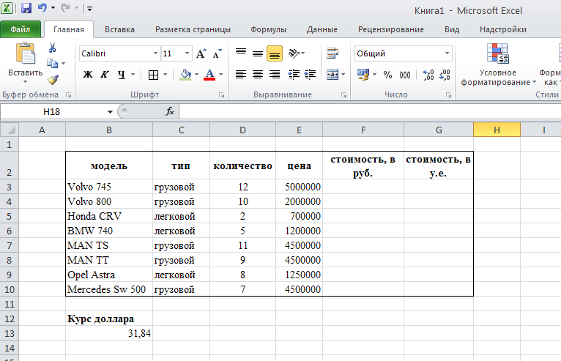
- Установить границы и заливку ячеек. В итоге должна получиться следующая таблица.
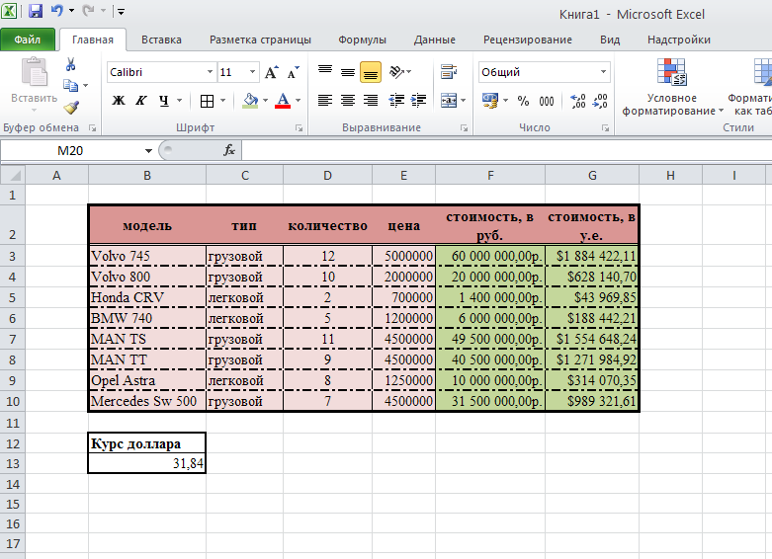

В результате выполнения должна быть получена следующая таблица:
Продажа видеокассет
Поволжье
Жанр | Город |  |  | Итог | Среднее | Процент от общего числа
Жанр | Казань | Самара | Саратов | Итог | Среднее | Процент от общего числа
Боевики | 179 | 221 | 363 | 763 | 254,3333 | 9%
Комедии | 1197 | 1004 | 898 | 3099 | 1033 | 36%
Мелодрамы | 755 | 770 | 614 | 2139 | 713 | 25%
Мультфильмы | 939 | 672 | 901 | 2512 | 837,3333 | 30%
Всего по городам | 3070 | 2667 | 2776 | 8513
В среднем по городам | 767,5 | 666,75 | 694 | 2128,25
Минимум по городам | 179 | 221 | 363 | 763
Максимум по городам | 1197 | 1004 | 901 | 3099

- Рекомендуемый перечень вопросов для самостоятельной подготовки
- Дополнительные возможности табличного процессора MS Office Excel.

- ОЦЕНОЧНОЕ СРЕДСТВО: Практическое задание № 4
- Цель: Формирование системы знаний об основных принципах подготовки мультимедийных презентаций
- Проверяемые компетенции (код): ОК.2,4,5,6,9 ПК 1.1,4.3
- Сформированность данной(ых) компетенции(й) предполагает, что в результате освоения дисциплины обучающийся должен:
знать
- состав, функции информационных и телекоммуникационных технологий, возможности их использования в профессиональной деятельности;
- основные правила и методы работы с пакетами прикладных программ;
уметь
- использовать программное обеспечение в профессиональной деятельности;
- работать с информационными справочно-правовыми системами;
- использовать прикладные программы в профессиональной деятельности;

- Критерии оценивания:
5 баллов | Работа выполнена в срок, защищена с первого раза, полностью оформлена, получены достоверные результаты, при необходимости написан теоретический конспект, сделаны выводы по работе. Студент блестяще отвечает на вопросы, демонстрирует глубокие теоретические знания.
4 балла | Работа выполнена в срок, защищена с первого раза, в оформлении присутствуют незначительные недочеты, получены достоверные результаты, при необходимости написан теоретический конспект. Студент уверенно отвечает на вопросы, демонстрирует достаточно высокий уровень теоретических знаний.
3 балла | Работа выполнена в срок, защищена с первого раза, в оформлении присутствуют незначительные недочеты, получены достоверные результаты, при необходимости написан теоретический конспект. Студент демонстрирует достаточный уровень теоретических знаний, однако затрудняется отвечать на отдельные вопросы.
2 балла | Работа не всегда защищена с первого раза, в оформлении присутствуют существенные недочеты. Студент затрудняется отвечать на вопросы.
- Пример оценочного средства (примерные тестовые задания, типовой вариант контрольной работы и др.)
- Подготовить презентационный материал об одной (-ом) из гостиниц / достопримечательностей / отелей / курортных зонах мира, удовлетворяющий следующим требованиям:
  - Наличие единого стиля оформления в соответствии с корпоративным стилем (наличие логотипа, эмблемы и т.п.).
  - Наличие титульного листа (при необходимости оглавления) с указанием авторства, места и года выполнения.
  - Наличие не менее пяти страниц основного содержимого, выполненного в соответствии с требованиями к оформлению презентаций (см. Презентацию «Красивая презентация»)
  - Наличие слайдов, имеющих различные макеты.
  - Наличие объектов SmartArt.
  - Наличие таблиц и диаграмм.
  - Наличие гиперссылки на внешний ресурс с информацией о данной гостинице / достопримечательности / отеле / курортной зоне в сети Интернет.
  - Наличие иллюстраций и их оптимальное расположение относительно текста.
  - Наличие анимации при переходе между слайдами (и/или элементов анимации при оформлении страниц)
- Подготовить выступление, с использованием созданной презентации.
- Рекомендуемый перечень вопросов для самостоятельной подготовки
- Дополнительные возможности табличного процессора MS Excel.
- ОЦЕНОЧНОЕ СРЕДСТВО: Практическое задание № 5
- Цель: Формирование системы знаний об основных принципах подготовки баз данных
- Проверяемые компетенции (код): ОК.2,4,5,6,9 ПК 1.1,4.3
- Сформированность данной(ых) компетенции(й) предполагает, что в результате освоения дисциплины обучающийся должен:
знать
- состав, функции информационных и телекоммуникационных технологий, возможности их использования в профессиональной деятельности;
- основные правила и методы работы с пакетами прикладных программ;
- понятие информационных систем и информационных технологий;
- теоретические основы, виды и структуру баз данных;
уметь
- использовать программное обеспечение в профессиональной деятельности;
- применять компьютерные и телекоммуникационные средства;
- работать с информационными справочно-правовыми системами;
- использовать прикладные программы в профессиональной деятельности;
- Критерии оценивания:
5 баллов | Работа выполнена в срок, защищена с первого раза, полностью оформлена, получены достоверные результаты, при необходимости написан теоретический конспект, сделаны выводы по работе. Студент блестяще отвечает на вопросы, демонстрирует глубокие теоретические знания.
4 балла | Работа выполнена в срок, защищена с первого раза, в оформлении присутствуют незначительные недочеты, получены достоверные результаты, при необходимости написан теоретический конспект. Студент уверенно отвечает на вопросы, демонстрирует достаточно высокий уровень теоретических знаний.
3 балла | Работа выполнена в срок, защищена с первого раза, в оформлении присутствуют незначительные недочеты, получены достоверные результаты, при необходимости написан теоретический конспект. Студент демонстрирует достаточный уровень теоретических знаний, однако затрудняется отвечать на отдельные вопросы.
2 балла | Работа не всегда защищена с первого раза, в оформлении присутствуют существенные недочеты. Студент затрудняется отвечать на вопросы.

- Пример оценочного средства (примерные тестовые задания, типовой вариант контрольной работы и др.)
Дана база данных «Вариант 1.accdb.
- Добавить в текущую базу таблицу, содержащую перечень участков.
- В таблице «Врачи» предусмотреть возможность выбора номера участка.
Примечание: узкие специалисты не прикрепляются ни к какому участку.
- Составить следующие запросы:
- Поиск врача по имени.
- Поиск врача по фамилии.
- Поиск врача по участку.
- Поиск врача по специальности.
- Составить отчет по таблице «Врачи».
- Создать форму «Врачи», содержащую:
- Все поля таблицы «Врачи».
- Кнопки перехода между записями таблицы «Врачи» (к первой записи, к предыдущей, к последующей, к последней).
- Кнопку поиска.
- Кнопку, позволяющую открыть таблицу «Врачи»
- Подчиненную форму «Пациенты», отражающую список пациентов, прикрепленных к данному врачу.
- Кнопку вывода отчета по таблице «Врачи».
- Кнопку закрытия формы.
Пример формы:
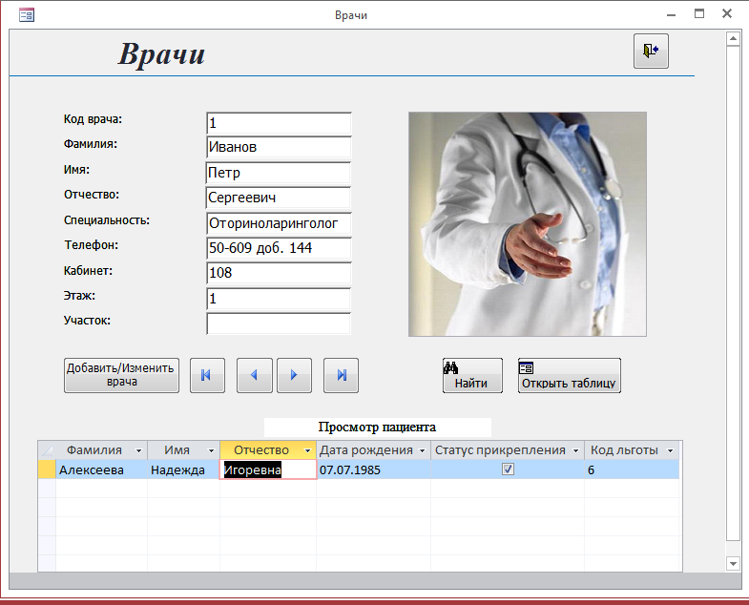
- Рекомендуемый перечень вопросов для самостоятельной подготовки
- Дополнительные функции MS Access
- ОЦЕНОЧНОЕ СРЕДСТВО: Практическое задание № 6
- Цель: формирование системы знаний о методах и средствах работы в сети интернет.
- Проверяемые компетенции (код): ОК.2,4,5,6,9 ПК 4.3
- Сформированность данной(ых) компетенции(й) предполагает, что в результате освоения дисциплины обучающийся должен:
знать
- состав, функции информационных и телекоммуникационных технологий, возможности их использования в профессиональной деятельности;
- основные правила и методы работы с пакетами прикладных программ;
- возможности сетевых технологий работы с информацией
уметь
- использовать программное обеспечение в профессиональной деятельности;
- применять компьютерные и телекоммуникационные средства;
- использовать прикладные программы в профессиональной деятельности;
- работать с электронной почтой;
- использовать ресурсы локальных и глобальных информационных сетей;
5 баллов | Работа выполнена в срок, защищена с первого раза, полностью оформлена, получены достоверные результаты, при необходимости написан теоретический конспект, сделаны выводы по работе. Студент блестяще отвечает на вопросы, демонстрирует глубокие теоретические знания.
4 балла | Работа выполнена в срок, защищена с первого раза, в оформлении присутствуют незначительные недочеты, получены достоверные результаты, при необходимости написан теоретический конспект. Студент уверенно отвечает на вопросы, демонстрирует достаточно высокий уровень теоретических знаний.
3 балла | Работа выполнена в срок, защищена с первого раза, в оформлении присутствуют незначительные недочеты, получены достоверные результаты, при необходимости написан теоретический конспект. Студент демонстрирует достаточный уровень теоретических знаний, однако затрудняется отвечать на отдельные вопросы.
2 балла | Работа не всегда защищена с первого раза, в оформлении присутствуют существенные недочеты. Студент затрудняется отвечать на вопросы.

- Пример оценочного средства (примерные тестовые задания, типовой вариант контрольной работы и др.)
Задание 1. Электронная почта
***************************************************************************************************************
- Зарегистрировать почтовый ящик на одном из следующих почтовых серверов (если таковые уже имеются, то повторная регистрация не требуется):
- Mail.ru
- Yandex.ru
- Gmail.com
Требования:
- Логин должен представлять собой осмысленное сочетание символов отражающее вашу фамилию и инициалы.
- При регистрации в поле ФИО указывать полные и реальные сведения, избегая сокращения имен, фамилий. Например, Иванов Иван – допустимо, Ивашка И. – недопустимо, поскольку эти данные будут отображаться у ваших собеседников в поле «От кого» и в адресной книге.
- В адресную книгу добавить две группы контактов (в разделе контакты или настройки, в зависимости от сервера):
- Колледж_группа3312
- Колледж_преподаватели
- Заполнить адресную книгу контактами, разделяя их по соответствующим группам (адресами электронной почты ваших одногруппников и преподавателей (ea.horohordina@yandex.ru))
- Настроить автоматическую подпись в вашем почтовом ящике. Например, следующего формата:
--  С уважением,  ФИО полностью,  должность | --  С уважением,  Иванов Иван Иванович,  студент 9311 группы  колледжа Алтайского государственного  университета
- Создать в структуре входящих писем почтового ящика папку Колледж_АГУ и две вложенные в нее папки (для Gmail - ярлык и вложенные ярлыки соответственно):
- Группа3312
- Преподаватели
Также создайте папки для писем из социальных сетей и других адресатов (например Одноклассники, Вконтакте, Biglion и т.п.)
- Создать фильтры/правила (кроме Gmail) для сообщений таким образом, чтобы письма от одногруппников, а также письма из социальных сетей автоматически перемещались в соответствующую папку, от преподавателей в папку Преподаватели, от одногруппников в папку Группа3312.
- Напишите сообщение содержащее информацию об одном из предстоящих социальных или культурных событий в нашем городе. Сообщение должно удовлетворять следующим требованиям:
- Наличие темы, отражающей смысл письма.
- Приветствие адресатам письма
- Информацию о выбранной вами событии (название, дату местопроведения т.п.), оформленную с использованием различного начертания (жирный, курсив, подчеркнутый), цвета и гарнитуры шрифта, маркированных/нумерованных списков, различного выравнивания и т.д.
- Фотографии относящиеся к данному событию, прикрепленные к письму

Важно:
- Поле Тема и основное содержимое (или текст письма) должны обязательно заполняться для каждого сообщения, вне зависимости от того кому вы адресуете письмо и с какой целью!
- В поле Тема должна содержаться краткая информация о содержимом письма или его назначении.
- Если вы прилагаете к письму файлы – поясните их содержание и назначение.

- Отправьте письмо одногруппнику, сидящему от вас справа/слева, и копию всем участникам группы Колледж_группа3312. Скрытую копию отправьте преподавателю.
- Проверьте работоспособность фильтров для Mail и Yandex (письма от одногруппников при доставке автоматически должны быть помещены в соответствующую папку).
- Для Gmail – присвойте письмам соответствующий ярлык Колледж_группа9311 (при этом сняв ярлык Входящие).
- Из всех полученных писем, выберите наиболее интересное на ваш взгляд и перешлите его преподавателю, с соответствующей пометкой в теме.
- Установите оформление для почтового ящика.

- ОЦЕНОЧНОЕ СРЕДСТВО: Контрольная работа № 1-2
- Цель: оценка уровня сформированности знаний и умений в области обработки текстовой информации средствами табличного процессора
- Проверяемые компетенции (код): ОК.2,4,5,6,9 ПК 1.1,4.3
- Сформированность данной(ых) компетенции(й) предполагает, что в результате освоения дисциплины обучающийся должен:
знать
- состав, функции информационных и телекоммуникационных технологий, возможности их использования в профессиональной деятельности;
- основные правила и методы работы с пакетами прикладных программ;
уметь
- использовать программное обеспечение в профессиональной деятельности;
- применять компьютерные и телекоммуникационные средства;
- использовать прикладные программы в профессиональной деятельности;
- Критерии оценивания:
5 баллов | Работа выполнена в срок, защищена с первого раза, полностью оформлена, получены достоверные результаты, при необходимости написан теоретический конспект, сделаны выводы по работе. Студент блестяще отвечает на вопросы, демонстрирует глубокие теоретические знания.
4 балла | Работа выполнена в срок, защищена с первого раза, в оформлении присутствуют незначительные недочеты, получены достоверные результаты, при необходимости написан теоретический конспект. Студент уверенно отвечает на вопросы, демонстрирует достаточно высокий уровень теоретических знаний.
3 балла | Работа выполнена в срок, защищена с первого раза, в оформлении присутствуют незначительные недочеты, получены достоверные результаты, при необходимости написан теоретический конспект. Студент демонстрирует достаточный уровень теоретических знаний, однако затрудняется отвечать на отдельные вопросы.
2 балла | Работа не всегда защищена с первого раза, в оформлении присутствуют существенные недочеты. Студент затрудняется отвечать на вопросы.

- Пример оценочного средства (примерные тестовые задания, типовой вариант контрольной работы и др.)
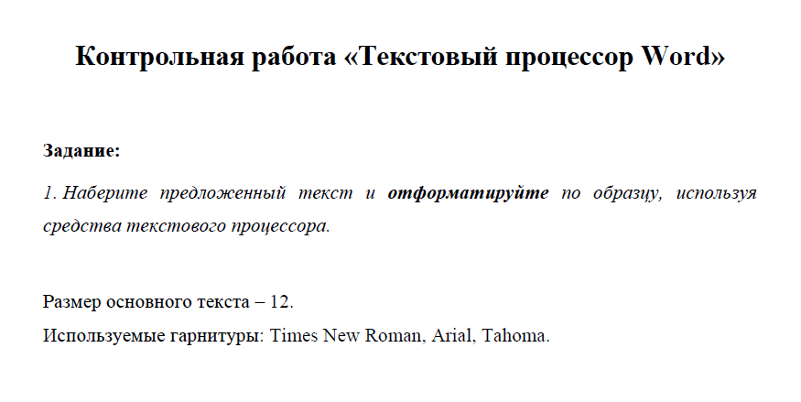
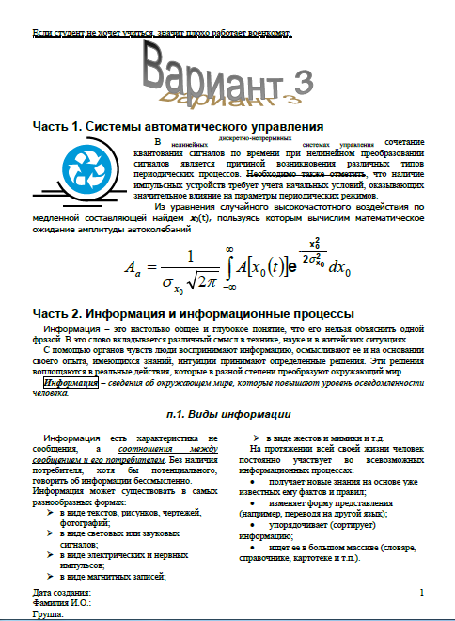
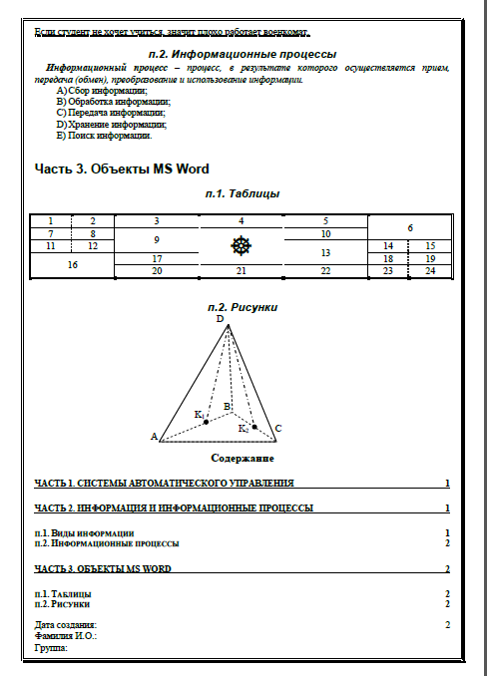

Вариант № 1

Задание №1
Построить на промежутке [-5, 5] с шагом 0,5 таблицу значений функции
Построить график функции y=f(x) (указать направление и подписи осей. Цвет осей красный)
К таблице применить один из видов автоформата.

Задание № 2
Создать таблицу и отформатировать ее по образцу.
Содержание столбца «Кто больше» заполнить с помощью функции ЕСЛИ. Найти максимальные и минимальные значения в столбцах «Девушки» и «Юноши»
Количество спортсменов среди
учащейся молодежи.
Страна | Девушки | Юноши | Кто больше
Италия | 37% | 36%
Россия | 25% | 30%
Дания | 32% | 24%
Украина | 18% | 21%
Швеция | 33% | 28%
Польша | 23% | 34%
Минимум
Максимум

Задание № 3
Создать таблицу и отформатировать ее по образцу.
- Столбец «Количество дней проживания» вычисляется с помощью формулы
- Столбец «Стоимость» вычисляется по условию: от 1 до 10 суток – 100% стоимости, от 11 до 20 суток –80% стоимости, а более 20 – 60% общей стоимости номера за это количество дней. (Использовать функции «ЕСЛИ» «И»)
Ведомость регистрации проживающих
в гостинице «Рога и копыта».
ФИО | Номер | Стоимость номера в сутки | Дата прибытия | Дата убытия | Количество дней проживания | Стоимость
Иванов И.И. | 1 | 800 руб | 2.09.2014 | 2.10.2014
Петров П.П. | 2 | 2000 руб | 3.09.2014 | 10.09.2014
Сидоров С.С. | 4 | 1500 руб | 1.09.2014 | 25.09.2014
Кошкин К.К. | 8 | 1400 руб | 30.09.2014 | 3.10.2014
Мышкин М.М. | 13 | 1200 руб | 25.09.2014 | 20.10.2014
Общая стоимость

Задание № 4
Составить таблицу умножения
Для заполнения таблицы используются формулы и абсолютные ссылки.
Таблица умножения
 | 1 | 2 | 3 | 4 | 5 | 6 | 7 | 8 | 9
1 | 1 | 2 | 3 | 4 | 5 | 6 | 7 | 8 | 9
2 | 2 | 4 | 6 | 8 | 10 | 12 | 14 | 16 | 18
3 | 3 | 6 | 9 | 12 | 15 | 18 | 21 | 24 | 27
…
9 | 9 | 18 | 27 | 36 | 45 | 54 | 63 | 72 | 81

Задание № 5*
Построить на промежутке [-2, 2] с шагом 0,4 таблицу значений функции:
$y=\begin{aligned}\left\{x^{2}+0,2x \text{для} x≤0, | \right.\end{aligned}$

Построить график функции y=f(x) (указать направление и подписи осей. Цвет осей красный)
К таблице применить один из видов автоформата.

- ОЦЕНОЧНОЕ СРЕДСТВО: Тест №1
- Цель: текущий контроль теоретических знаний об основных особенностях среды табличного процессора.
- Проверяемые компетенции (код): ОК.2,4,5,9 ПК 1.1,4.3
- Сформированность данной(ых) компетенции(й) предполагает, что в результате освоения дисциплины обучающийся должен:
знать
- состав, функции информационных и телекоммуникационных технологий, возможности их использования в профессиональной деятельности;
- основные правила и методы работы с пакетами прикладных программ;
уметь
- использовать программное обеспечение в профессиональной деятельности;
- применять компьютерные и телекоммуникационные средства;
- использовать прикладные программы в профессиональной деятельности;
- Критерии оценивания:
«отлично» | 85-100% правильных ответов
«хорошо» | 70-84% правильных ответов
«удовлетворительно» | 50-69% правильных ответов
«неудовлетворительно» | 0-49% правильных ответов

- Пример оценочного средства (примерные тестовые задания, типовой вариант контрольной работы и др.)
Тест по теме «Электронные таблицы»

- ______________ — это выражение, определяющее вычислительные действия ТП.
- ______________ — это средство графического представления количественной информации, предназначенное для сравнения значений величин или нескольких значений одной величины, для слежения за изменением их значений и т.д.
- Логические выражения строятся с помощью____________________ ___________________________________________________________________________.
- Выберите правильные ответы:
Какие из приведенных ниже элементов не относятся к элементам, составляющим рабочее поле электронной таблицы?

- строки
- ярлыки листов
- столбцы
- титульная строка
- ячейки
- имя (адрес) ячейки
- табличный курсор

- Установите верное соответствие:

замораживает только строку
замораживает только столбец
замораживает весь адрес

$<имя столбца>$<номер строки>
<имя столбца>$<номер строки>$
$<имя столбца><номер строки>
<имя столбца>$<номер строки>

- Установите верное соответствие

Тип диаграммы

круговая диаграмма

столбчатая диаграмма

ярусная диаграмма

линейная (график)

областная диаграмма
Назначение
служит для наглядного сравнения суммы нескольких величин в нескольких точках и отображения вклада каждой величины в общую сумму.

служит для сравнения нескольких величин в одной точке.

служит для сравнения нескольких величин в нескольких точках.

позволяет одновременно проследить изменение каждой из нескольких величин и изменение их суммы в нескольких точках.

служит для отражения изменения одной или нескольких величин в виде непрерывных линий

.

- Укажите, в чем заключается принципы относительной и абсолютной адресации____________________________________________________________________________________________________________________________________________________________________________________________________________________________________________________________________________________________________________________________________________________________________________________________________________________________________________________________________________________________________________________________________________________________________________________________________________________________________________________________________________________________________________________________________________________________________________________________________________________________________________________________________________________________________________________________________________________________________________________________________________________________
- Даны обозначения адреса ячейке в электронной таблице. Укажите верное обозначение:
- G12 2)FR 3) 15C 4) D1J

Выберите правильные названия столбцов электронной таблицы.
- 1, 2, 3, ..., 9, 10, 11, ...
- А, В, С, ..., Z, АА, АВ, АС, ...
- А, Б, В, ..., Я, АА, АБ, АВ, ...
- А, В, С, ..., Z, Al, Bl, C1, ...

Укажите правильное написание формулы в MS Excel
- =СУММ(А1,В5)
- =2.5*А+2В*С3
- (В3-С*1)/(В*3+С1)
- =СУММ(В1:В25)
- Адрес выделенного диапазона ячеек:

- А3;С1
- А1;С3
- А1:С3
- А3:С1

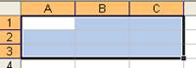

- Дан адрес ячейки – А$17. Какой параметр адреса будет меняться при копировании данной формулы?
- только столбец А;
- только строка 17;
- будут изменяться оба параметра.

- Какой результат будет занесен в ячейку С2 после копирования в нее формулы из ячейки С1 (указать формулу и значение ячейки)?
Ответ_____________________

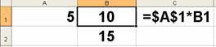

- Пусть в ячейке А1 хранится значение переменной х, в А2 – у, в А3 – z. Установите верное соответствие.

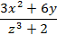

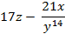

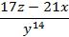
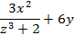

=3*А1^2/(А3^3+2)+6*A2

=(3*A1^2+6*A2)/A3^3+2

=(17*A3-21*A1)/A2^14

=17*A3-21*A1/A2^14

=(3*A1^2+6*A2)/(A3^3+2)

- ОЦЕНОЧНОЕ СРЕДСТВО: Тест №2
- Цель: оценка уровня сформированности теоретических знаний в области информационных технологий.
- Проверяемые компетенции (код): ОК.2,4,5,6,9 ПК 4.3
- Сформированность данной(ых) компетенции(й) предполагает, что в результате освоения дисциплины обучающийся должен:
знать
- состав, функции информационных и телекоммуникационных технологий, возможности их использования в профессиональной деятельности;
- основные правила и методы работы с пакетами прикладных программ;
- понятие информационных систем и информационных технологий;
- понятие правовой информации как среды информационной системы;
- назначение, возможности, структуру, принцип работы информационных справочно-правовых систем;
- теоретические основы, виды и структуру баз данных;
- возможности сетевых технологий работы с информацией
- ;
уметь
- использовать программное обеспечение в профессиональной деятельности;
- применять компьютерные и телекоммуникационные средства;
- работать с информационными справочно-правовыми системами;
- использовать прикладные программы в профессиональной деятельности;
- работать с электронной почтой;
- использовать ресурсы локальных и глобальных информационных сетей;
- Критерии оценивания:
«отлично» | 85-100% правильных ответов
«хорошо» | 70-84% правильных ответов
«удовлетворительно» | 50-69% правильных ответов
«неудовлетворительно» | 0-49% правильных ответов

- Пример оценочного средства (примерные тестовые задания, типовой вариант контрольной работы и др.)
1.На каком свойстве информации отразится ее преднамеренное искажение?
А) достоверность;
Б) актуальность;
В понятность
Г) полнота.
2. Информационная культура общества предполагает:
А) знание современных программных продуктов;
Б) знание иностранных языков и их применение;
В) умение работать с информацией при помощи технических средств;
Г) умение запомнить большой объем информации
3. Массовое производство персональных компьютеров началось в:
А) 40-е годы;
Б) 50-е годы;
В) 80-е годы;
Г) 90-е годы.
4. Укажите устройство компьютера, выполняющее обработку информации:
А) внешняя память;
Б) монитор;
В) клавиатура;
Г) процессор.
5. Какое устройство оказывает вредное воздействие на человека:
А) принтер;
Б) монитор;
В) системный блок;
Г) клавиатура.
6. Операционная система – это:
А) прикладная программа;
Б) системная программа;
В) система программирования;
Г) текстовый редактор.
7. Norton Commander – это:
А) программная оболочка;
Б) программа для работы с устройствами компьютера;
В) прикладная программа;
Г) язык программирования.
8. Программа, работающая под управлением Windows, называется:
А) приложение;
Б) документ;
В) среда;
Г) как- то иначе.
9. Операционную систему с диска загружает в ОЗУ:
А) BIOS;
Б) драйвер;
В) загрузчик операционной системы;
Г) сервисная программа.
10. К файловому менеджеру относится:
А) Total Commander
Б) MS-DOS
В) Norton Commander
Г) Windows.
11. Утилиты – это..:
А) . Программы для работы с дисками обеспечивают проверку работоспособности, структурирование, дефрагментацию, очистку дисков и сжатие данных.
Б) Программы – оболочки;
В) программы создания и показа набора слайдов;
Г) программы для создания, редактирования и оформления текстовых документов;
12. Программы-архиваторы это:
А) программы для проверки вирусов.
Б) Программы для работы с дисками обеспечивают проверку работоспособности, структурирование, дефрагментацию, очистку дисков и сжатие данных.
В) программы для создания, редактирования и оформления текстовых документов;
Г). специальные программы, с помощью которых можно сжимать отдельные файлы или группы файлов
13. К программам архиваторам относятся:
А) Opera, ICQ;
Б) WinRar. WinZip;
В) Microsoft Word, Microsoft Excel;
Г) Basic, Pascal.
14. Комплекс аппаратных и программных средств, позволяющих компьютерам обмениваться данными:
А) интерфейс
Б) магистраль
В) компьютерная сеть
Г) адаптеры
15. Группа компьютеров, связанных каналами передачи информации и находящимися в пределах здания называется:
А) глобальной компьютерной сетью
Б) информационной системой с гиперсвязями
В) локальной компьютерной сетью
Г ) электронной почтой
16. Глобальная компьютерная сеть – это:
А) информационная система с гиперсвязями
Б) группа компьютеров, связанных каналами передачи информации и находящимися в пределах здания
В) система обмена информацией на определенную тему
Г) совокупность локальных сетей и компьютеров, расположенных на больших расстояниях и соединенных в единую систему
17. Сетевой адаптер выполняет следующую функцию:
А) реализует ту или иную стратегию доступа от одного компьютера к другому;
Б) кодирует информацию;
В) распределяет информацию;
Г) переводит информацию из числового вида в текстовый и наоборот.
18. К прикладному программному обеспечению относится:
А) архиваторы;
Б) табличные процессоры;
В) языки программирования;
Г) операционные системы.
19. Программа для создания, редактирования и оформления текстовых документов:
А) Visual Basic;
Б) WinRar
В) Paint
Г) Microsoft Word.
20. Игры – это…:
А) программы, позволяющие выполнять операции над данными, представленными в табличной форме;
Б) средства создания неподвижных и движущихся изображений;
В) программы для работы в компьютерной сети;
Г) программы для организации досуга и обучении.
21. Microsoft Excel – это….:
А) средства ввода, поиска, размещения и выдачи больших массивов данных;
Б) Программы для работы в компьютерной сети;
В) программы, позволяющие выполнять операции над данными, представленными в табличной форме;
Г) средства проектирования электронных схем, машин, механизмов.
22. Защита информации – это..:
А) деятельность по работе с автоматизированными системами управления;
Б) деятельность по предотвращению утраты и утечки защищаемой информации
В) деятельность по выполнению особых мер;
Г) деятельность по предотвращению доступа к информации.
23. К мерам защиты информационной безопасности компьютерных систем относятся:
А) выбор правильных источников информации, защита рабочего места, выбор климатических условий;
Б) выбор нужных принтеров, физическая защита, установка антивирусных программ;
В) источники бесперебойного питания, выбор надежного оборудования, защита носителей информации (исходных документов, лент, картриджей, дисков, распечаток);
Г) установка программ-утилит, выбор надежного места, защита технических средств.
24. Цели информационных безопасностей:
А) алгоритмичность информации, точность, достоверность, дискретность;
Б) конфиденциальность, целостность, доступность, учет всех процессов, связанных с информацией;
В) точность, достоверность, дискретность, массовость;
Г) целостность, доступность, достоверность, дискретность
II ПРОМЕЖУТОЧНАЯ АТТЕСТАЦИЯ ПО УЧЕБНОЙ ДИСЦИПЛИНЕ
- ЕН.01 ИНФОРМАТИКА И ИНФОРМАЦИОННО-КОММУНИКАЦИОННЫЕ ТЕХНОЛОГИИ В ПРОФЕССИОНАЛЬНОЙ ДЕЯТЕЛЬНОСТИ
- Форма проведения промежуточной аттестации дифференцированный зачет
- Процедура проведения. Диф. зачет проводится в традиционной форме после выполнения и сдачи всех практических работ.
- Перечень вопросов для подготовки к экзамену
1. Возникновение и развитие технических средств информатизации.
2. Группы технических средств информации их состав.
3. Устройство считывания графической информации.
4. Внешние устройства ЭВМ.
5. Основные понятия автоматизирований обработки информации.
6. Понятие информации.
7. Технические средства информационных технологий.
8. Понятие «система» в информатике.
8. Понятие «система» в информатике.
9. Что понимают под автоматизированной информационной системой.
10. Носители информации.
11. Классификация информационных систем.
12. Программное обеспечение информационных технологий.
13. Обработка текстовой информации.
14. Обработка числовой информации процессором электронных таблиц.
15. Технологии использования систем управления базами данных.
16. Электронные презентации, создание презентаций.
17. Обработка графической информации.
18. Распознавание информации.
19. Системы машинного перевода.
20. Компьютерные справочные правовые системы.
21. Компьютерные сети.
22. Глобальная сеть Интернет.
23. Основы информационной и компьютерной безопасности.

Критерии оценивания экзаменационных заданий
«Отлично»
1. Содержание ответов полностью раскрывает тему вопроса.
2. Общая грамотность в изложении материала; умелое использование профессиональной терминологии.
3. Правильно реализует алгоритмы решения задач по исходным данным. Изложение текста имеет хорошо выраженный аналитический характер; выводы конкретны, существенны.
4. Без затруднений выполняет вычисления.
5. Правильно распределяет время, умеет использовать разрешенные наглядные пособия, материалы справочного характера, нормативные документы.

«Хорошо»
1. Содержание ответов раскрывает тему вопроса, но допущены небольшие неточности.
2. Общая грамотность в изложении материала; умелое использование профессиональной терминологии.
3. Правильно реализует алгоритмы решения задач по исходным данным. Изложение текста имеет незначительные неточности, которые не сказываются на итоговом результате; выводы конкретны.
4. Без затруднений выполняет вычисления.
5. Правильно распределяет время, умеет использовать разрешенные наглядные пособия, материалы справочного характера, нормативные документы.

«Удовлетворительно»
1. Содержание ответов не полностью раскрывает тему вопроса.
2. Допущена неграмотность в изложении материала; неумелое использование профессиональной терминологии.
3. Допущены неточности в расчетах, небрежно выполнены вычисления.
4. Неправильно распределяет время, умеет использовать разрешенные наглядные пособия, материалы справочного характера, нормативные документы.

«Неудовлетворительно»
1. Студент не знает технической терминологии; оформление ответов не соответствует требованиям.
2. Общая безграмотность текста; неумение использовать профессиональную терминологию. Большое число ошибок, требуется доскональная проверка результатов.
3. Студент путается в последовательности расчетов, имеются ошибки.
4. Неправильно распределяет время, не умеет использовать разрешенные наглядные пособия, материалы справочного характера, нормативные документы.

